
ΕΛΛΗΝΙΚΗ ΔΗΜΟΚΡΑΤΙΑ
ΠΕΡΙΦΕΡΕΙΑ ΑΤΤΙΚΗΣ
Γραφείο Τύπου

16/3/2021
ΔΕΛΤΙΟ ΤΥΠΟΥ

Η Περιφέρεια Αττικής «οχυρώνει» τη Δημόσια Υγεία, με 1,85 εκ. € για ευφυές σύστημα επιδημιολογικής επιτήρησης με βάση την επιδημιολογία των λυμάτων, από τους πόρους του ΠΕΠ Αττικής 2014-2020

Γ. Πατούλης: Αξιοποιούμε πόρους του ΕΣΠΑ για την ανάπτυξη ενός ευφυούς συστήματος επιδημιολογικής επιτήρησης και καταγραφής δεδομένων λυμάτων για την αποτελεσματικότερη καταπολέμηση της πανδημίας του Covid-19»

Νέα «όπλα» στην προσπάθεια για την καταπολέμηση της πανδημίας του Covid-19 και όχι μόνο, θα αποκτήσουν οι φορείς της δημόσιας Υγείας, με τη στήριξη της Περιφέρειας Αττικής, η οποία αξιοποιεί ει δυνατόν καλύτερα τους πόρους του ΠΕΠ «Αττική 2014-2020» και του ΕΣΠΑ.
Ειδικότερα, η Περιφέρεια Αττικής, στην πρόσκληση που εκδόθηκε στις 3/3/2021 (ΑΔΑ: 6Φ007Λ7-Γ3Ω) καλεί τη Γενική Γραμματεία Δημόσιας Υγείας και τον Εθνικό Οργανισμό Δημόσιας Υγείας να υποβάλει πρόταση χρηματοδότησης από το Επιχειρησιακό Πρόγραμμα Αττική 2014-2020 για την ανάπτυξη και λειτουργία ενός Ευφυούς Συστήματος Επιδημιολογικής Επιτήρησης και Παρακολούθησης Περιβαλλοντικής Υγείας, με βάση την επιδημιολογία των λυμάτων.

Ο προϋπολογισμός της πρόσκλησης ανέρχεται σε 1,85 εκ. € και η χρηματοδότηση θα γίνει από το Ευρωπαϊκό Κοινωνικό Ταμείο μέσω του ΠΕΠ Αττικής 2014-2020.

Αξίζει να σημειωθεί ότι η επιδημιολογία λυμάτων είναι ένα νέο, αντικειμενικό, πολλά υποσχόμενο γνωστικό πεδίο και μη παρεμβατικό εργαλείο της Επιδημιολογίας και της Περιβαλλοντικής Υγείας. Βασίζεται στην ανάλυση συγκεκριμένων ενώσεων του ανθρώπινου μεταβολισμού που φτάνουν στα αστικά λύματα και οι αναλύσεις δείχνουν αν ο πληθυσμός που εξυπηρετείται από το συγκεκριμένο δίκτυο, νοσεί ή καταναλώνει κάποια ουσία ή εκτίθεται σ’ αυτή.

Πρόσφατα, κατά τη διάρκεια της πανδημίας COVID-19, ίχνη του νέου κορωνοϊού SARS-CoV-2 έχουν εντοπιστεί στα λύματα. Η ανάλυση των λυμάτων θα μπορούσε να θεωρηθεί μία από τις πιο αποτελεσματικές μεθόδους διερεύνησης της διασποράς της νόσου στην κοινότητα, αφού παρέχει τη δυνατότητα εκτίμησης του πραγματικού συνολικού αριθμού των προσβληθέντων ατόμων.

Επιπλέον, η επιδημιολογία λυμάτων δύναται να αποτελέσει «σύστημα έγκαιρης προειδοποίησης και επαγρύπνησης» συμβάλλοντας στην καταγραφή της «αντίδρασης» του πληθυσμού στην πανδημία και συνυπολογίζοντας στοιχεία για την έγκαιρη λήψη αποφάσεων σχετικά με την γενικότερη προστασία της υγείας και την μελλοντική αποφυγή πανδημιών ή/και κρίσεων υγείας.

Στο προτεινόμενο έργο καλούνται να χρηματοδοτηθούν 4 διαφορετικού τύπου Δράσεις που ως γενικότερο στόχο θα έχουν την ουσιαστική αναβάθμιση των υποδομών γνώσης σε θέματα πολιτικής δημόσιας υγείας (πανδημία Covid-19, ιώσεις, πολιτική εμβολιασμών, μικροβιακή αντοχή και αντιβιοτικά, φαρμακευτική πολιτική και πολιτική για τα ναρκωτικά) και ιδιαίτερα της Γενικής Γραμματείας Δημόσιας Υγείας (μέσω παρεμβάσεων πρόληψης).

Συγκεκριμένα η προς υποβολή πρόταση της Γενικής Γραμματείας και του Εθνικού Οργανισμού Δημόσιας Υγείας θα περιλαμβάνει την ανάπτυξη εργαστηριακού δικτύου για την επιδημιολογική επιτήρηση καθώς και τη δημιουργία ψηφιακής πλατφόρμας με εργαλεία λήψης αποφάσεων και μέτρων σχετικά με:

1. Εργαστηριακή παρακολούθηση SARS-CoV-2, ιών ηπατίτιδας, ιών γρίπης, φαρμάκων και ναρκωτικών στα λύματα,
2. Εργαστηριακή παρακολούθηση μικροβιακής αντοχής στα λύματα,
3. Ανάπτυξη Ευφυούς συστήματος πρόβλεψης επιδημιών (τεχνητή νοημοσύνη),
4. Ανάπτυξη πληροφοριακού Συστήματος και Πλατφόρμας έγκαιρης προειδοποίησης για την αξιοποίηση δικτύου επιδημιολογικής επιτήρησης.
Όλες οι δράσεις θα έχουν ως στόχο τη σημαντική βελτίωση των δομών λήψης αποφάσεων και ανάπτυξης πολιτικών δημόσιας υγείας στη Γενική Γραμματεία Δημόσιας Υγείας, των υποδομών δημόσιας υγείας στη χώρα και εν τέλει το επίπεδο υγείας του γενικού πληθυσμού.

Στόχος της προς υποβολή πρότασης θα είναι:

- Η πρόληψη για την αποφυγή διασποράς της πανδημίας COVID-19,
- Η πρόληψη για τον εντοπισμό διασποράς ηπατίτιδας Α και Ε σε πληθυσμούς – στόχους και ο σχεδιασμός στοχευμένου εμβολιασμού,
- Η πρόληψη για την αποφυγή διασποράς ιών γρίπης και της ταυτόχρονης ανάπτυξής της σε εποχή πανδημίας COVID-19,
- Η πρόληψη ανάπτυξης περαιτέρω μικροβιακής αντοχής σε συγκεκριμένα αντιβιοτικά με στόχο την προσαρμογή της χορήγησης αντιβιοτικών και την αποφυγή περαιτέρω διάδοσης μικροβιακής αντοχής,
- Η πρόληψη για τη χρήση (και την υπερσυνταγογράφηση και υπερκατανάλωση) φαρμάκων και η τεκμηρίωση για την ανάπτυξη φαρμακευτικής πολιτικής σε χώρους όπως η ψυχική υγεία, τα καρδιοαγγειακά νοσήματα, και άλλες ασθένειες,
- Η πρόληψη για τη διάδοση ναρκωτικών και η διαμόρφωση συγκεκριμένης πολιτικής για τα ναρκωτικά (συμπεριλαμβανομένων και των νέων ψυχοτρόπων ουσιών).

Ο Περιφερειάρχης Αττικής Γ. Πατούλης δήλωσε σχετικά:

«Έχουμε στα χέρια μας νέες τεχνολογίες που μας επιτρέπουν να συλλέξουμε πολύ σημαντικά στοιχεία για το επίπεδο της Υγείας στη χώρα, που παλιότερα δεν ήταν δυνατό. Με το ευφυές σύστημα επιδημιολογικής επιτήρησης με βάση την επιδημιολογία των λυμάτων, οι επιστήμονες θα μπορούν να λαμβάνουν πολύτιμες πληροφορίες για την υγεία των πολιτών, προκειμένου να αποφασίζονται άμεσα τα απαραίτητα μέτρα για την ασφάλεια όλων μας. Η σημερινή διοίκηση της Περιφέρειας Αττικής, αξιοποιώντας τους πόρους του ΕΣΠΑ και συγκεκριμένα του ΠΕΠ Αττικής 2014-2020, έχει βάλει στόχο να στηρίξει με όλες της τις δυνάμεις τη δημόσια Υγεία, ιδίως εν μέσω της πρωτοφανούς κρίσης που πλήττει τη χώρα.
Το συγκεκριμένο παρατηρητήριο που θα αναπτυχθεί υπό την επίβλεψη της Γενικής Γραμματείας και του Εθνικού Οργανισμού Δημόσιας Υγείας, θα μας δίνει χρήσιμες πληροφορίες και δεδομένα όχι μόνο για την αντιμετώπιση του Covid19 αλλά και γενικότερα πιθανών νέων ιώσεων, μεταλλάξεων κλπ».

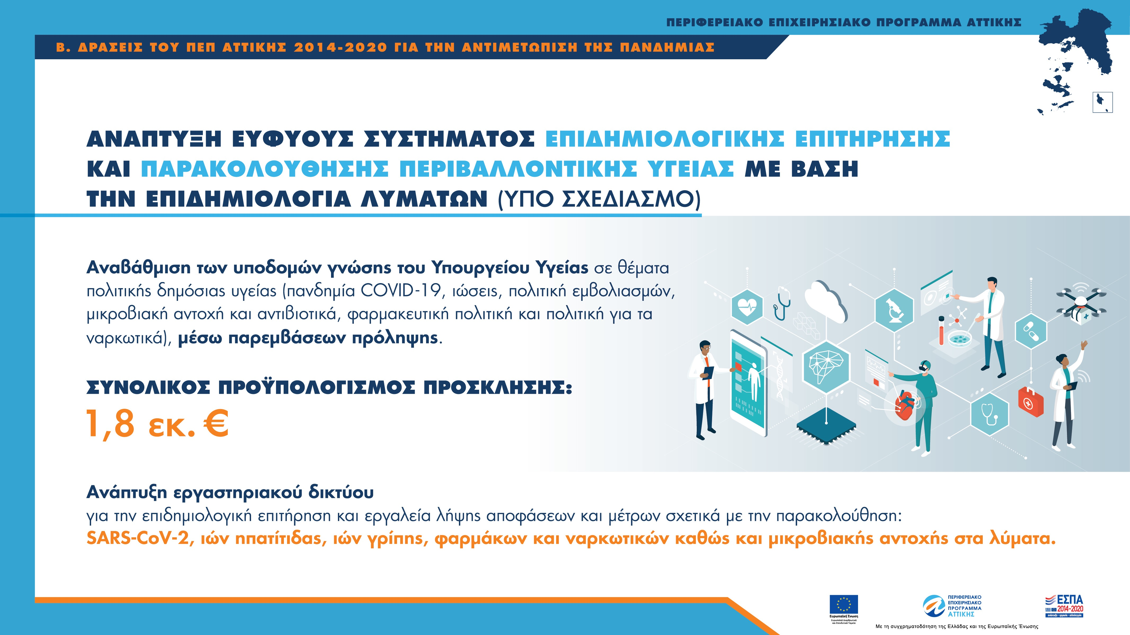

ΓΡΑΦΕΙΟ ΤΥΠΟΥ
pressoffice@patt.gov.gr

